ТЕХНИЧЕСКАЯ СПЕЦИФИКАЦИЯ
- Наименование товара/услуги: Пошив и изготовление текстильного оформления сцены (одежды сцены) для ясли-сада «Боташым» отдела образования Курмангазинского района Управления образования по Атырауской области по индивидуальным размерам, включая доставку по адресу местонахождения ясли сада. Атырауская область, Курмангазинский район, с.Сафоновка ул.Бейбитшилик 49.
2. Назначение: Эстетическое и функциональное оформление сцены музыкального/актового зала в детском дошкольном учреждении.
3. Технические характеристики и требования к элементам комплекта:
- 3.1. Общие габаритные параметры:
  - Ширина по карнизу: 5,96 м.
  - Высота изделия (в готовом виде): 2,98 м.
- 3.2. Материал и цветовое решение:
  - Ткань: Матовый средне-плотный атлас-шелк. Ткань должна обладать благородным мягким блеском, быть устойчивой к деформации, выгоранию, пиллингуемости и частой влажно-тепловой обработке.
  - Цвет: Яркий современный бирюзовый / Тиффани / Морская волна (согласно утвержденному эскизу).
- 3.3. Ламбрекен:
  - Размеры: Ширина 5,96 м, высота (глубина) 0,65 м.
  - Конструкция: Изготавливается строго согласно эскизу. Состоит из 5 равномерных волн (свагов) с глубокой, мягкой драпировкой.
  - Декор: По всему нижнему краю ламбрекена (по контуру волн) пришивается декоративная рюшка из основной ткани.
- 3.4. Боковые шторы (портьеры):
  - Количество: 2 шт.
  - Размер одного полотна: Ширина 3,0 м, высота 2,98 м.
  - Коэффициент расхода материала (густота сборки): Заложен в соотношении 1:1,5 или 1:2 для формирования глубоких вертикальных складок. Общий расход материала от 9,0-12,0 метров
  - Элементы фиксации: Шторы комплектуются парой текстильных подхватов, декорированных специальными объемными шторными кистями в тон основного изделия. Читать внимательно
4. Требования к фурнитуре и обработке:
- Шторная лента (тесьма): Качественная широкая вшивная тесьма с несколькими рядами петель для регулировки высоты и формирования равномерных фиксированных складок по верху портьер и ламбрекена.
- Комплект подвеса: Поставщик обязуется поставить полный и совместимый комплект фурнитуры для подвеса на существующий карниз: петли, крючки и боковые заглушки (в расчете на полную ширину карниза 5,96 м с шагом крепления не более 10 см).
- Швы: Обработка краев изделий производится закрытым швом в подгибку с ровной строчкой без пропусков, стягивания полотна и торчащих нитей.

5. Условия поставки и доставки:
- Доставка: Поставка и транспортировка (доставка) готовых изделий до пункта назначения Заказчика (ясли-сада) осуществляется силами и полностью за счет средств Поставщика. Все сопутствующие расходы, включая погрузочно-разгрузочные работы и подъем до места хранения/монтажа, возлагаются на Поставщика.
- Состояние поставки: Изделия должны быть доставлены в аккуратно сложенном, отутюженном/отпаренном виде, исключающем сильные заломы ткани, готовыми к подвесу.

Эскиз
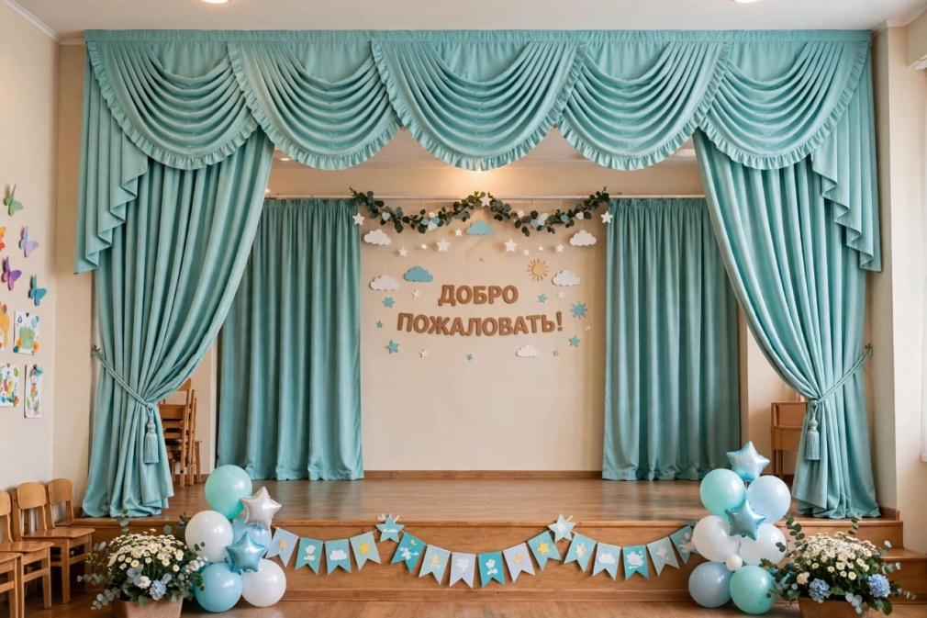
Только предний план

ТЕХНИКАЛЫҚ СПЕЦИФИКАЦИЯ
- Тауардың/қызметтің атауы: «Боташым» бөбекжай-бақшасы Атырау облысы Білім беру басқармасыныі Құрманғазы ауданы білім бөлімінің КМҚК-ның сахнасының тоқыма безендірілуін (сахна) жеке өлшемдер бойынша тігу және дайындау және Атырау облысы , Құрманғазы ауданы, Сафон ауылы, Бейбітшілік көшесі 49 үй мекенжайына жеткізуді қоса алғанда.
2. Мақсаты: Мектепке дейінгі балалар мекемесіндегі музыкалық/акт залы сахнасын эстетикалық және функционалды түрде безендіру.
3. Техникалық сипаттамалары және жиынтық элементтеріне қойылатын талаптар:
- 3.1. Жалпы габариттік параметрлері:
  - Карниз бойынша ені: 5,96 м.
  - Дайын бұйымның биіктігі: 2,98 м.
- 3.2. Материал және түс шешімі:
  - Мата: Күңгірт орташа тығыздықтағы атлас-жібек. Мата жұмсақ жылтырлыққа ие, деформацияға, оңуға (түсуге) және жиі ылғалды-жылумен өңдеуге (үтіктеуге) төзімді болуы керек.
  - Түсі: Заманауи ашық бирюза / Тиффани / Теңіз толқыны (бекітілген эскизге сәйкес).
- 3.3. Ламбрекен:
  - Өлшемдері: Ені 5,96 м, биіктігі (тереңдігі) 0,65 м.
  - Конструкциясы: Қатаң түрде эскизге сәйкес дайындалады. Терең, жұмсақ қатпарланған 5 бірқалыпты толқыннан (сваг) тұрады.
  - Декор: Ламбрекеннің бүкіл төменгі жиегі бойынша (толқындардың контурымен) негізгі матадан жасалған сәндік бүрме (рюш) тігіледі.
- 3.4. Бүйірлік перделер (портьералар):
  - Саны: 2 дана.
  - Бір кенептің өлшемі: Ені 3,0 м, биіктігі 2,98 м.
  - Мата шығынының коэффициенті (жиілігі): Терең тік қатпарларды қалыптастыру үшін 1:1,5 немесе 1:2 арақатынасында есептелген. Мата шығыны 9,0 м- 12,0 метрге дейін.
  - Бекіту элементтері: Перделер негізгі бұйымның түсіне сәйкес келетін, арнайы көлемді шашақтары бар матадан жасалған ілгектермен (подхват) жинақталады.
4. Фурнитура мен өңдеуге қойылатын талаптар:
- Перде таспасы (тесьма): Портьералар мен ламбрекеннің жоғарғы жағында бірқалыпты бекітілген қатпарларды қалыптастыру және биіктікті реттеу үшін бірнеше қатар ілмектері бар сапалы, кең тігілген таспа.
- Ілу жиынтығы: Өнім беруші қолданыстағы карнизге ілуге арналған толық және үйлесімді фурнитура жиынтығын жеткізуге міндеттенеді: ілмектер, ілгіштер (крючки) және бүйірлік тығындар (заглушки) (карниздің толық 5,96 м еніне және бекіту қадамы 10 см-ден аспайтындай есеппен).
- Тігістер: Бұйымдардың жиектерін өңдеу жіптері шықпайтын, мата тартылмайтын және тегіс тігіспен, бүгу арқылы жабық тігіспен орындалады.

5. Жеткізу шарттары:
- Жеткізу: Дайын бұйымдарды Тапсырыс берушінің мекенжайына (балабақшаға) дейін жеткізу және тасымалдау толықтай Өнім берушінің күшімен және оның өз қаражаты есебінен жүзеге асырылады. Кез келген сопутствующие шығындар, соның ішінде тиеу-түсіру жұмыстары және сақтау/монтаждау орнына дейін көтеру Өнім берушіге жүктеледі.
- Жеткізу күйі: Бұйымдар ұқыпты бүктелген, матаның қатты бүктелуін болдырмайтын, үтіктелген/бумен өңделген күйде, ілуге дайын етіп жеткізілуі тиіс.
- Эскиз на 2 –нші бетте
Эскиз


